Remplissez le document en suivant les indications contenues dans les commentaires. Consulter un exemple pour vous guider. Une fois terminé, vous pouvez supprimer les commentaires et cette annotation.

Géodonnées de base relevant du droit cantonal OU Géodonnées gérées par NOM SERVICE

Modèles de géodonnées

- JU-XXX: Désignation (NUMERO ID)

Table des matières

1 Introduction 4
2 Description du modèle 4
3 Structure du modèle 5
3.1 Catalogue d’objets 5
3.1.1 Nom de la couche, alias Nom de la couche 5
3.2 Domaine de valeurs 6
3.2.1 Nom domaine 6
4 Modèle de représentation 7
4.1 Modèle de représentation officielle 7

Historique des modifications :

Version | Date | Nom et Prénom, Service | Etat / description
0.1 | 23.05.2019 | Crausaz Pierre-André, SDT-SCG | Initialisation du document
0.2 | xxxxxxxx | xxxxxxxxxxxxxxxxxxx | Première version du modèle

Introduction
Ce document décrit la structure de la géodonnée « XX » ainsi que sa représentation cartographique.

- Pour plus d’informations sur : le contexte légal de ce document ; la structure de la documentation des modèles ; l’emplacement des informations relatives à la géodonnée, veuillez-vous référer au document « Informations relatives aux modèles de géodonnées cantonaux ». Une bibliographie, une liste des abréviations et un glossaire des termes techniques sont également mis à disposition.

- Pour des informations techniques plus détaillées relatives à la géodonnées (identification de la donnée, contact, indice qualité, diffusion, informations sur les métadonnées) referez-vous à la fiche de métadonnées.

Description du modèle
Une description détaillée de la géodonnée est disponible dans la fiche de métadonnées.

Structure du modèle

Catalogue d’objets

Nom de la couche, alias Nom de la couche

No | Nom de l’attribut | Nom informatique de l’attribut | Optionnel | Type / domaine | Description | Exemple | Niveau d’accès | Publier Géo-Portail
 | Identifiant | objectid |  | Identifiant d’objets | Identifiant de l’objet dans le système informatique | 25
 | Géométrie des objets | geometrie |  | Point | Données de type point
 | xxxx |  |  | dExemple | Exemple de liste de valeurs les valeurs :  - xxx  - yyy | xxx
 | Date de création de l’objet | date_creation |  | Date | Date de création de l’objet | 15.04.2018 | A
 | Saisie par | user_creation |  | Texte30 | Utilisateur ayant créé l’objet | Peter Müller | A
 | Date dernière édition | date_mise_a_jour |  | Date | Date de la dernière modification de l’objet | 20.05.2019 | A
 | Mis à jour par | user_mise_a_jour |  | Texte30 | Utilisateur ayant effectué la dernière mise à jour | Bernhard Russi | A
 | X | x |  | Réel | Coordonnées X du point | 2'571'567
 | Y | y |  | Réel | Coordonnées Y du point | 1'251'846
 | Longueur | longueur |  | Réel | Longueur de la ligne | 1530.54
 | Surface | surface |  | Réel | Surface du polygone | 325.63
 | Périmètre | perimetre |  | Réel | Périmètre du polygone | 468.21

Domaine de valeurs

Nom domaine

Valeurs | Description
X | XX

Modèle de représentation

Modèle de représentation officielle
Le modèle de représentation officielle, correspondant à la représentation définie dans la norme SIA 405, se base sur l’attribut Nom_attribut avec les valeurs suivantes :

Valeurs | Représentation | Remplissage  Couleur RVB | Caractéristiques complémentaires : Transparence, bordure, ..
SAU |  | 255,204,153 | Bordure  1pt ; 255,0,0
Estivage |  | 255,255,153 | Bordure  1pt ; 255,0,0

Il s’agit de la représentation officielle de la donnée et est utilisée dans le Géoportail.

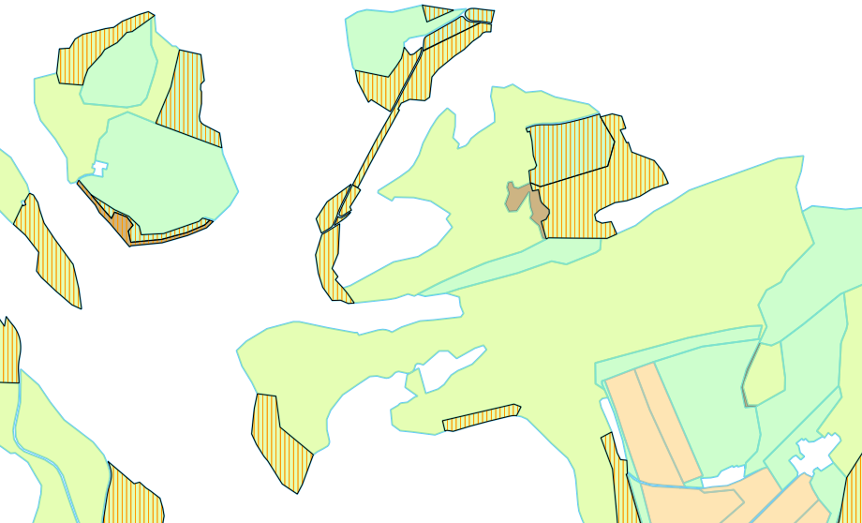
Illustration de la représentation des données

K:\_SIT\__Modeles_minimaux\2_Cantonal\_Document_Creation_MGDM\DocumentsPubliesWWW\1a_MGDM_ju_Modele_simplifie_Chapitre_no.docx

